- 实验报告如有雷同，雷同各方当次实验成绩均以0分计。
警示
- 当次小组成员成绩只计学号、姓名登录在下表中的。
- 在规定时间内未上交实验报告的，不得以其他方式补交，当次成绩按0分计。
- 实验报告文件以PDF格式提交。

院系 | 计算机学院 |  | 班 级 | 行政4班 |  |  | 组长 | 李钰
学号 | 19335112 |  | 19335134 |  | 19335156
学生 | 李钰 |  | 林雁纯 |  | 毛羽翎
实验分工
李钰 |  | 路由器R１相关配置 |  |  | 林雁纯 | 路由器R２相关配置
毛羽翎 |  | 交换机的配置
【实验题目】RIP路由协议实验
【实验目的】（请思考后补齐）
- 通过配置动态路由协议RIP，自动学习网段的路由信息，实现网络的互连互通；
- 比较RIPv1和RIPv2两种路由协议之间的差异；
- 学会分析debug信息；
【实验内容】
- 在实验设备上完成P243实验7-2并测试实验网连通性。
- 通过实验观察RIP V1 和 V2的区别（重点在VLSM上）给出分析过程与结果（实验IP采用10.10.x.0网段）
- 学会使用Debug ip packet和Debug ip rip 命令，并对debug信息做分析。
- 观察试验拓扑中链路状态发生改变时路由表的前后信息对比及debug信息的变化。
【实验拓扑图】
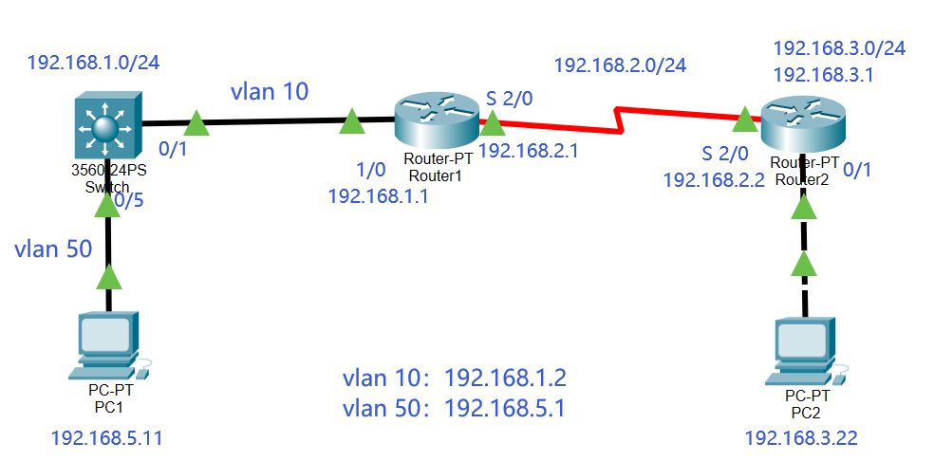
【实验要求】
步骤1:
- 按照拓扑图配置PC1和PC2的IP地址、子网掩码、网关,并测试它们的连通性。

pc1
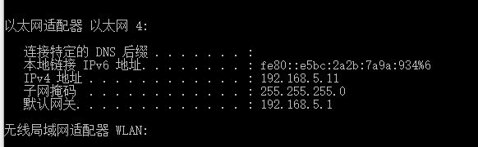

pc2:
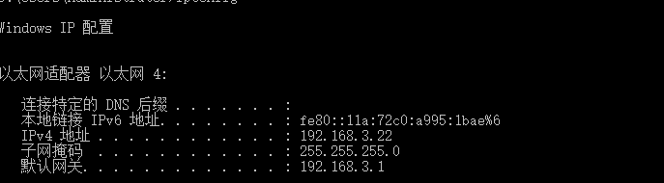

网络连通性：此时两台PC机不能彼此联通
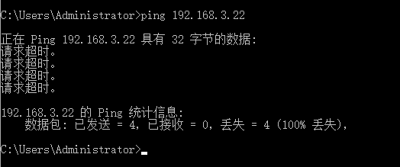
- 在路由器R1(或R2)上执行show ip route命令,记录路由表信息。

步骤2:三层交换机的基本配置。

将其端口划分到在正确VLAN中
为其命名，创建ＶＬＡＮ虚拟端口，并配置IP地址

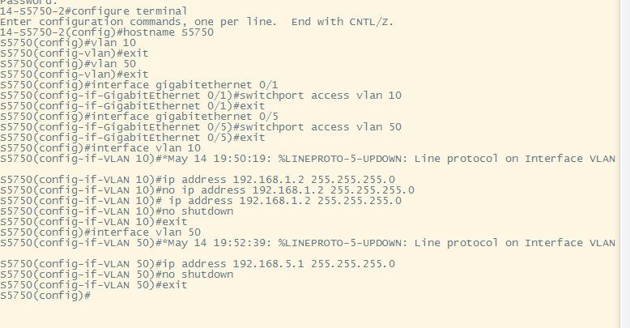

步骤3：路由器R１的基本配置
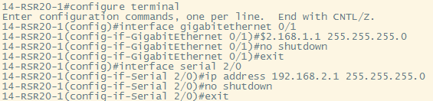
查看各端口状态，需要用到的均打开
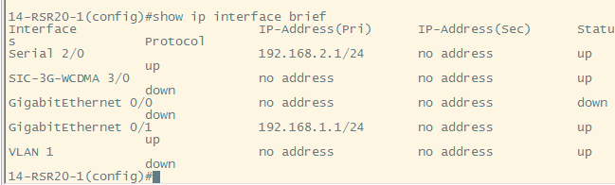

步骤4：路由器R2 的基本配置
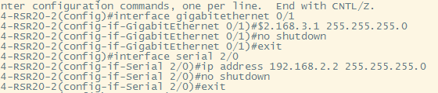

查看各端口状态，需要用到的均打开

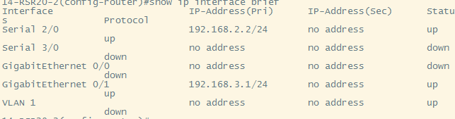

步骤5：交换机S5750配置RIPv2路由协议
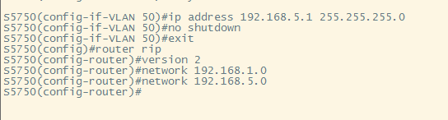

步骤6：路由器R1配置RIPv2路由协议
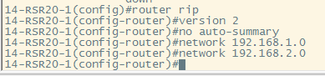

步骤7：路由器R2配置RIPv2路由协议
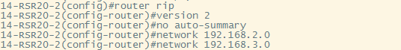

验证3台路由设备的路由表,查看是否自动学习了其他网段的路由信息。注意观察R标签项。
分析交换机S5750的路由表,表中有R条目吗?是怎样产生的?
答;由图可知表中有R条目，是三层交换机从Router1上学习来的路由信息。

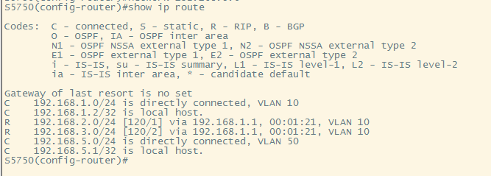
分析路由器R1的路由表,表中有R条目吗?是怎样产生的?
答：由图可知表中有R条目，是Router1从三层交换机和Router2学习来的路由信息。

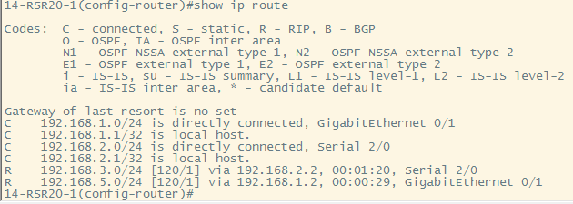

分析路由器R2的路由表,表中有R条目吗?是怎样产生的?
由图可知表中有R条目，是Router2从Router1学习来的路由信息。

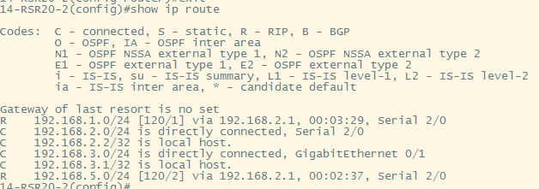

步骤8:测试网络的连通性。

如图，网络联通
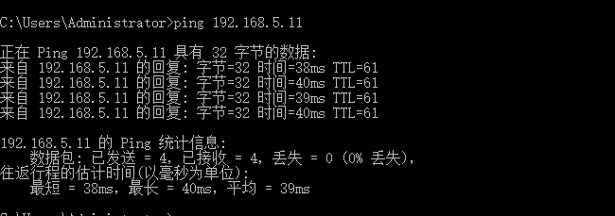
- 将此时的路由表与步骤1的路由表进行比较,有什么结论?
答：目前的路由设备之间和PC之间能够连接成功了，而且由于前面的步骤中路由设备配置了相关的路由协议，并且通过与其他路由设备相互学习，现在的路由表上有了相关的路由协议RIP，从路由表信息能够看出。

- 分析traceroute PC1(或PC2)的结果。

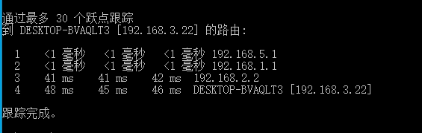
如图所示，第一列显示了节点数，第二，三，四列为各节点的响应时间(发送三个探测包的回应时间,一般在网络情况平均的情况下，三个时间差不多；如果相差比较大,说明网络情况变化比较大),最后一列显示经过的路由器ip。
从以上结果可看出，到达目标依次经过了192.168.5.1，192.168.1.1，192.168.2.2和192.168.3.22共4个节点并且包传输的很快。

- 进行拔线实验,通过Wireshark测试报文变化的时间差,路由有没有出现毒性反转现象?
答：大约15秒左右拔线，报文变化时间差约10s，通过分析对比拔线前后捕捉到的RIPv2协议报文发现拔掉交换机和路由器R1的网线后出现毒性翻转现象，即当该路径信息变为无效之后，路由器R1并不立即将它从路由表中删除，而是用16，即不可达的度量值将它广播出去。
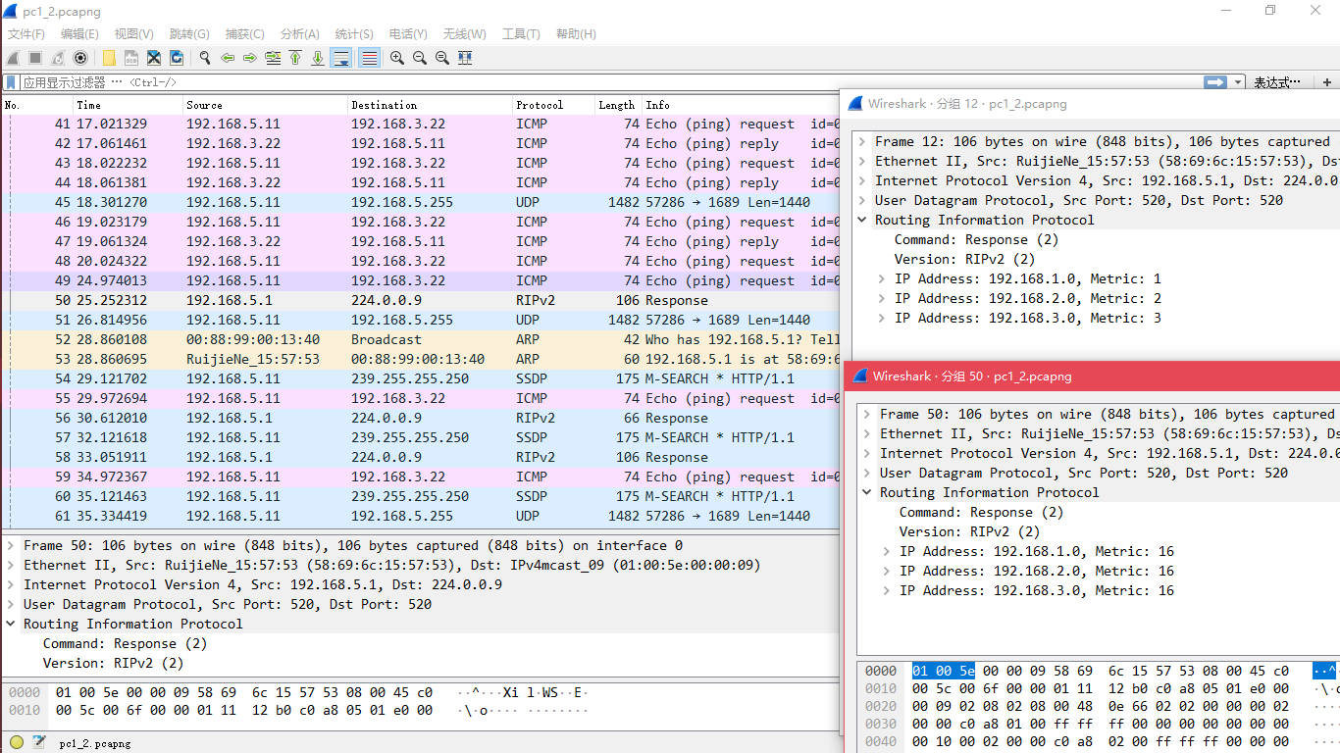

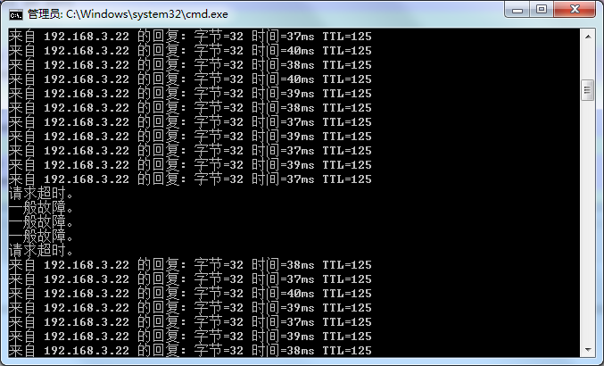
- 捕获数据包,分析RIP封装结构。RIP包在PC1或PC2上能捕获到吗?如希望2台主机都能捕获到RIP包,请描述实现方法。
都能捕获到RIPv2 包
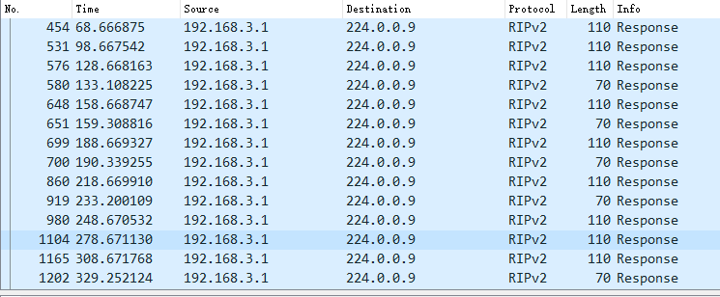
PC1pingPC2，在PC1上抓包。分析抓到的RIP包可得如下信息：命令类型、版本、IP地址及到达相应ip地址需要的跳数，还有路由器的标记以及IP地址和子网掩码等。
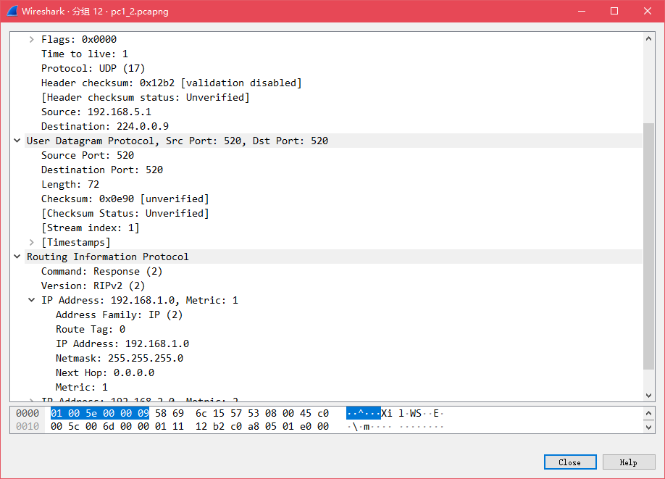
【实验思考】
- 查看交换机端口0/1所属VLAN应使用哪条命令?
Show vlan

- 如何查看RIP的版本号和发布到的网段?
Show ip protocols
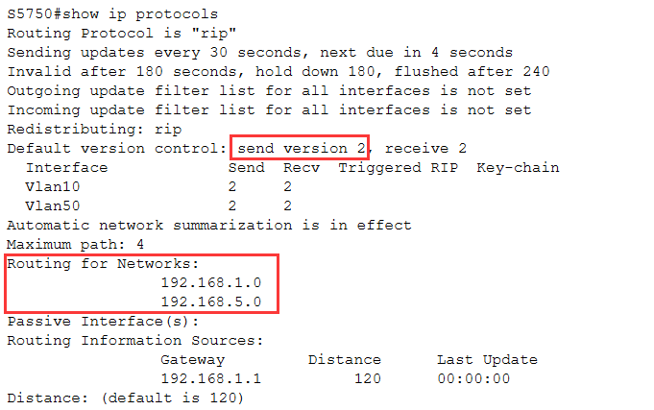
由上图可知，RIP 版本号为2，发布到网段192.168.1.0和192.168.5.0。

- RIPv1的广播地址是什么? RIPv2的组播地址是什么?
ripv1广播地址（255.255.255.255）
ripv2组播地址（224.0.0.9）

- 使用10, 10.X.0的IP地址重做本次试验,注意网段间使用不同的子网掩码。当在RIPv1下设置不同网段时,配置后的端口实际上获得的子网掩码是什么?配合实验分析原因。
答：PC1的IP地址和默认网关分别为10.10.5.11和10.10.5.1，PC2的IP地址和默认网关分别为10.10.3.22和10.10.3.1，子网掩码都是255.255.255.0.其余步骤和上述实验步骤相同，只不过在过程中注意更改各PC的IP地址、网关、子网掩码。
交换机配置
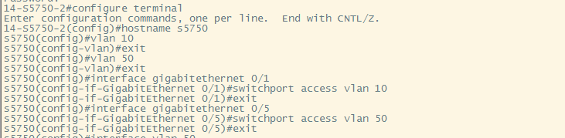
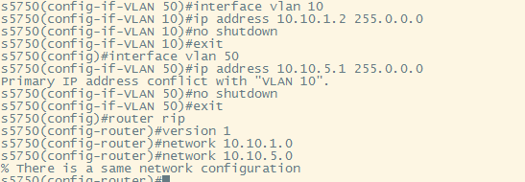
路由器1的配置
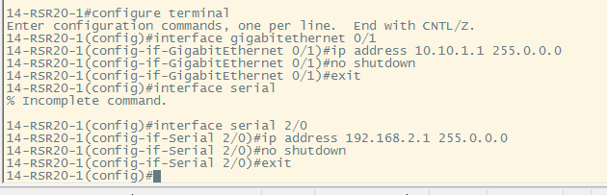

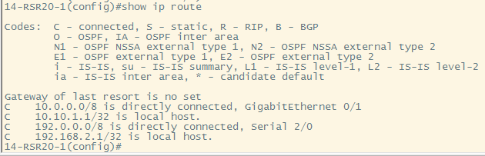

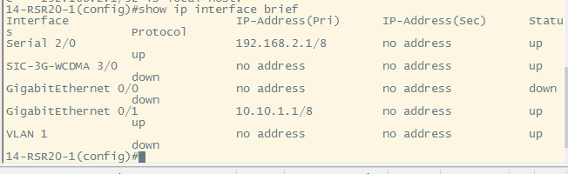

路由器2的配置
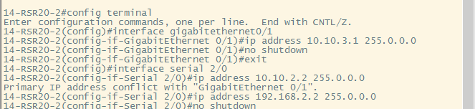
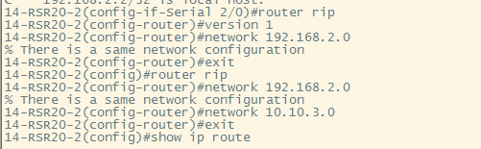
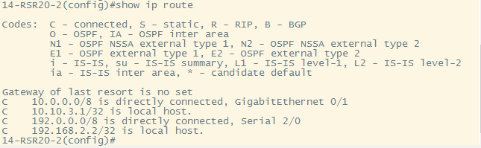
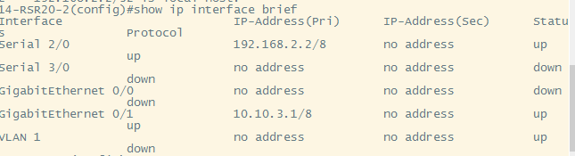

- RIPv1必须使用自动汇总,不支持不连续网络,请实验验证。RIPv2支持不连续网络吗?
由我们的实验可知，PC1和PC2可以ping通。这表明RIPv2作为无类路由协议，在传递信息时包含子网的掩码信息，支持VLSM；但是在RIPv1版本中，PC1和PC2无法ping通。这表明RIPv1作为有类路由协议，在传递信息时不包含路由的掩码信息，而同一个主网络下的子网掩码若不一致，则会出现子网丢失，即不支持VLSM；

- RIPvl对路由没有标记的功能, RIPv2可以对路由打标记(tag),用于过滤和做策略。请在实验中观察和分析
在进行RIPv2的实验过程中，在配置完成后PC间两两互ping，在wireshark中可以捕捉到RIPv2的数据包

- 通过实验观察RIP V1 和 V2的区别（重点在VLSM上）给出分析过程与结果（实验IP采用10.10.x.0网段）
见上述实验思考题(5)
RIPv1和RIPv2对比
1.RIPv1是有类路由协议，RIPv2是无类路由协议
2.RIPv1不能支持VLSM，RIPv2可以支持VLSM
3.RIPv1没有认证的功能，RIPv2可以支持认证，并且有明文和MD5两种认证
4.RIPv1没有手工汇总的功能，RIPv2可以在关闭自动汇总的前提下，进行手工汇总
5.RIPv1是广播更新，RIPv2是组播更新，
6.RIPv1对路由没有标记的功能，RIPv2可以对路由打标记（tag），用于过滤和做策略
7.RIPv1发送的updata最多可以携带25条路由条目，RIPv2在有认证的情况下最多只能携带24条路由
8.RIPv1发送的updata包里面没有next-hop属性，RIPv2有next-hop属性，可以用与路由更新的重定

- 学会使用Debug ip packet和Debug ip rip 命令，并对debug信息做分析。

Debug ip packect命令可以看到分组的源地址、目的地址、端口号等信息。
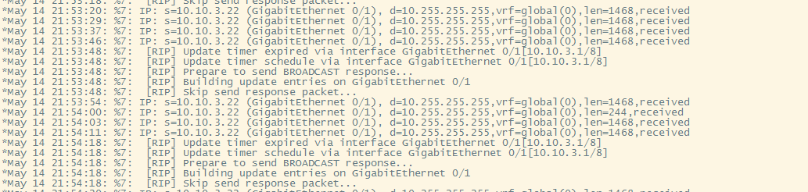

Debug ip rip可以查看路由器使用了RIP的V1版还是V2版本.还有发送和接收的更新信息.
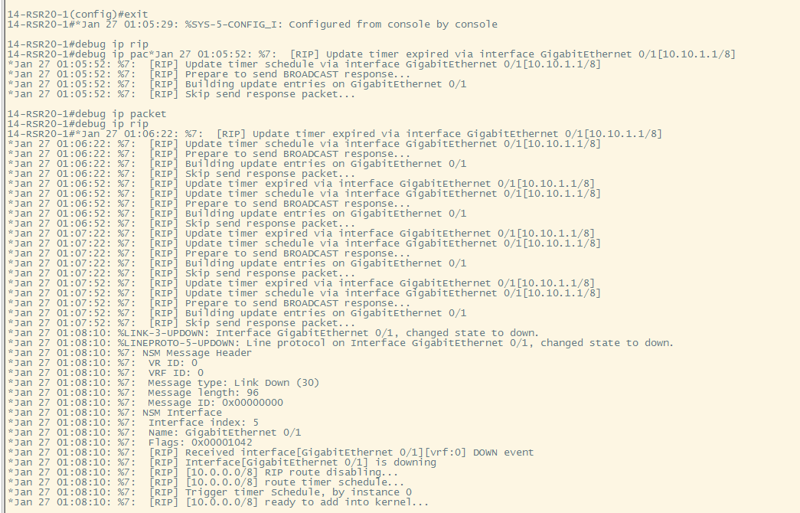

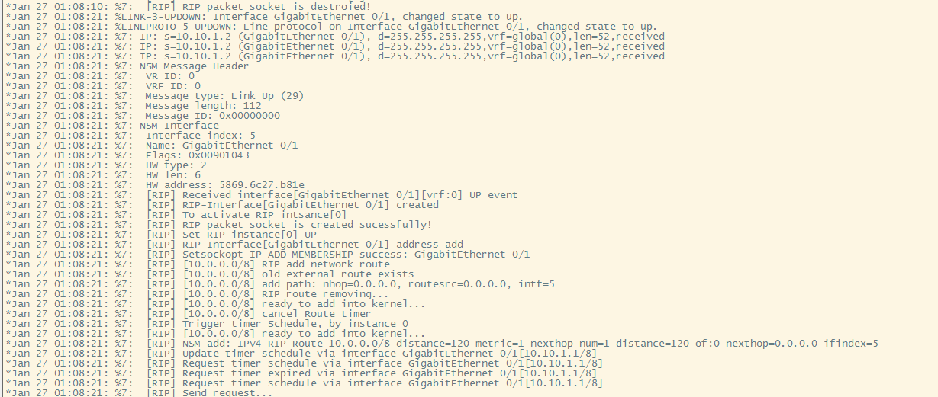

- 观察试验拓扑中链路状态发生改变时路由表的前后信息对比及debug信息的变化。
  - 拔掉交换机于路由器R1之间的线前
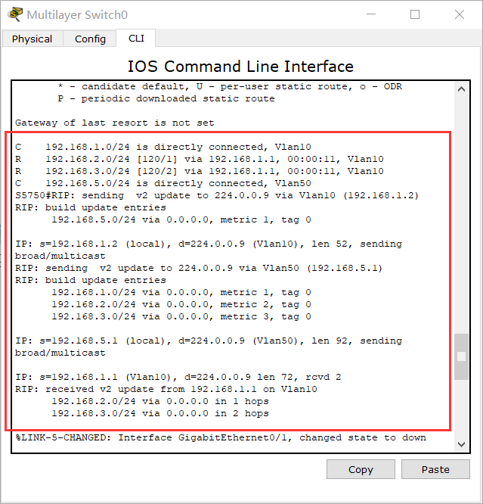
  - 拔掉交换机于路由器R1之间的线后
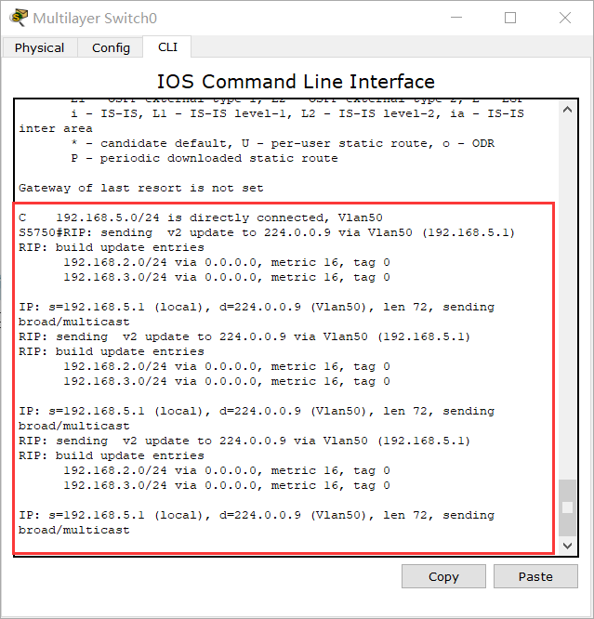
- 拔线之后只有192.168.5.0是直接连接的，192.168.1.0不再连接，在vlan10下的两个R条目也不再连接
- 拔线之后所有在vlan10下建立的连接不存在，vlan10不在有RIP路由，相应地RIP建立的更新元组减少，不再有跳数作为衡量指标

【实验心得】
这次实验了解了 Rip 协议，比较了 RIPv1 和 RIPv2。RIPv1 是有类路由协议，不支持 VLSM，以广播的形式发送更新报文，不支持认证。而 RIPv2 是无类路由协议，支持VLSM，以组播的形式发送更新报文，支持明文和 MD5 的认证。同时也了解了毒性翻转这个知识。

【自评】
学号 | 学生 | 自评分
19335112 | 李钰 | 99
19335134 | 林雁纯 | 99
19335156 | 毛羽翎 | 99

